

METODICKÝ LIST PRO ZŠ
Pro zpracování vzdělávacích materiálů (VM)v rámci projektu EU peníze školám
Operační program Vzdělávání pro konkurenceschopnost

Projekt: Moderní výuka

Registrační číslo: CZ.1.07/1.4.00/21.3192

Číslo UM: VY_22_INOVACE_1.2.18

Jméno autora: Alena Nováková

Datum, období kdy byl vytvořen: 10.2. 2013

Název práce: Food

Předmět, pro který je VM určen: Anglický jazyk

Ročník, pro který je VM určen: První a druhý

Časová dotace: 15 minut

Vzdělávací oblast, tematický okruh, téma: Procvičování slovní zásoby – názvy potravin

Metodický list, anotace- výstižný popis způsobu použití VM ve výuce:
Pracovní list je na procvičení slovní zásoby „názvy potravin“ zábavnou formou. Žáci podle hodin zapíší časy, kdy snídají, obědvají a večeří, potom na linky v talíři vyberou a zapíší vhodné potraviny (např. snídaně v 8 hodin, rohlík, jam, máslo, mléko, atd.)

Pomůcky: pracovní list, psací potřeby, pastelky

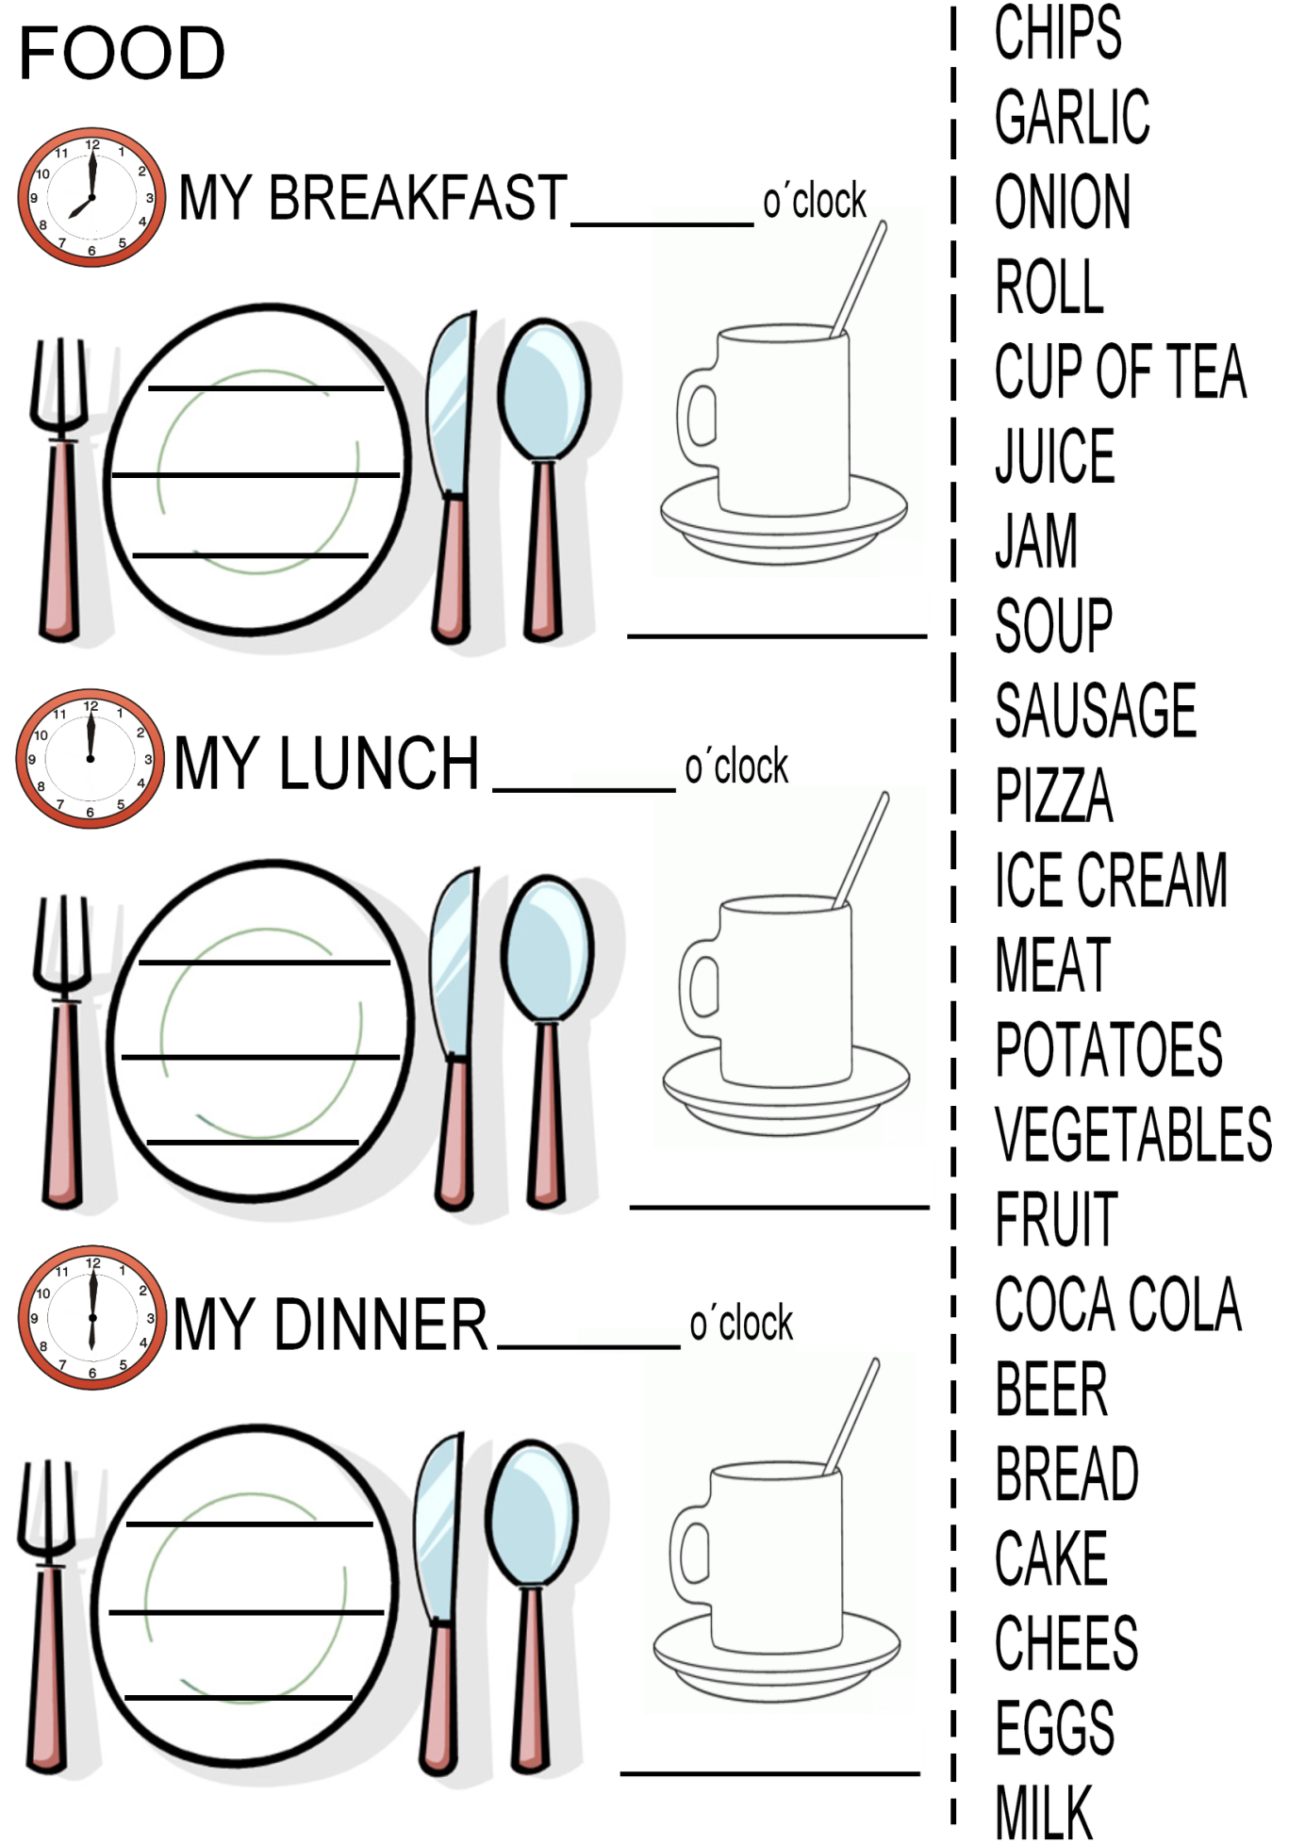
- Vypracovala: Alena Nováková
- Zdroj obrazového materiálu: [2013-10-2]www.predskolaci.cz, www.onlineomalovanky.cz
- Materiály jsou určeny pro bezplatné používání pro potřeby výuky vzdělávání na
všech typech škol a školských zařízení. Jakékoliv další použití podléhá
autorskému zákonu.

